администрация
РАБОЧЕГО ПОСЕЛКА ОРДЫНСКОЕ
Ордынского района Новосибирской области

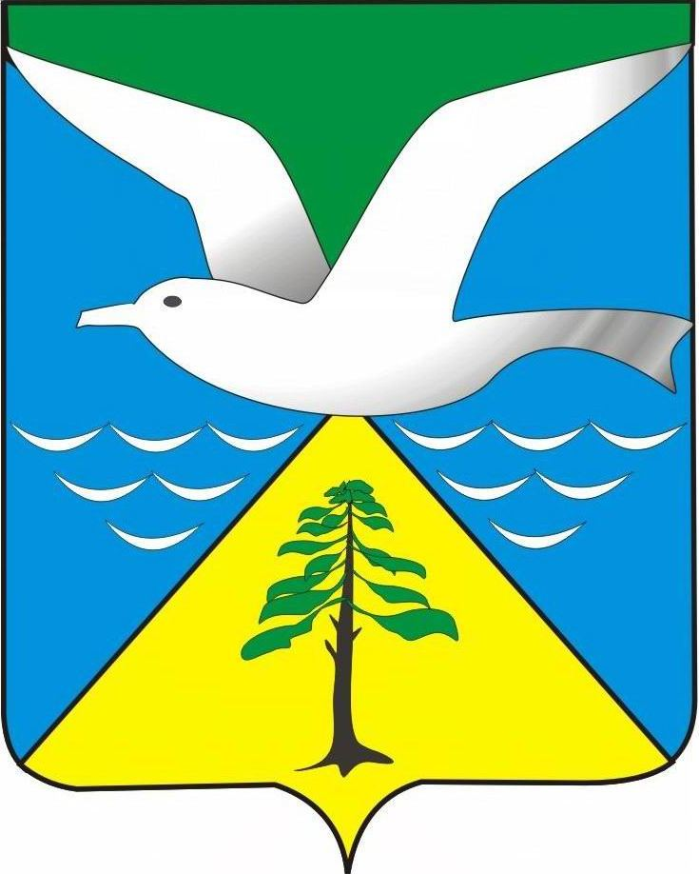

ПОСТАНОВЛЕНИЕ

От 28.04.2025г. № 48

О проведении праздничных мероприятий, посвященных 80-й годовщине Победы Советского народа в Великой Отечественной войне

В связи с празднованием 80-й годовщины Победы Советского народа в Великой Отечественной войне,
ПОСТАНОВЛЯЮ:
- Провести 9 мая 2025 года с 10.00 часов на центральной площади рабочего поселка Ордынское праздничные мероприятия, посвященные Дню Победы.
- Утвердить состав организационного комитета по подготовке и проведению праздника (Приложение №1).
- Утвердить план подготовки и проведения праздничных мероприятий (Приложение № 2).
- Утвердить смету расходов на проведение праздника (Приложение №3).
- Отделу учета и отчетности администрации рабочего поселка Ордынское (Терехина Л.В.) выделить средства, предусмотренные бюджетом рабочего поселка Ордынское, согласно смете (Приложение 3),
- Контроль за настоящим постановлением возложить на заместителя главы администрации Ромашов С.В.

Глава рабочего поселка Ордынское
Ордынского района
Новосибирской области С.Н. Семенов

С.В. Ромашов
8(38359)21609
ПРИЛОЖЕНИЕ № 1

к постановлению главы
рабочего поселка Ордынское
Ордынского района Новосибирской области

от _28.04.2025г. № 48

Состав организационного комитета

Семенов С.Н. – Глава рабочего поселка Ордынское Ордынского района Новосибирской области , председатель;

Члены:

- Ромашов С.В. – зам. главы администрации
- Бабикова А.Е. – методист Ордынского РДК;
- Чурносов Н.В. – главный судья спартакиады школьников рабочего поселка Ордынское;
- Ходыкин С.В. – от межмуниципального отдела МВД России «Ордынский» (по согласованию);
- Харина Л.А. – Председатель Совета ветеранов Ордынского района (по согласованию);
- Аносова А.В. – Начальник управления культуры Ордынского района (по согласованию);
- Бердышева Л.А. – директор МБОУ ДО «Дом детского творчества» (по согласованию)
- Ромашова А.В. – ведущий специалист по вопросам спорта администрации Ордынского района Новосибирской области (по согласованию).

ПРИЛОЖЕНИЕ № 2

к постановлению главы
рабочего поселка Ордынское
Ордынского района Новосибирской области

от 28.04.2025. № 48

Программа праздничных мероприятий,
посвящённых 80-ой годовщине Победы
в Великой Отечественной войне 1941-1945 гг.

8 мая
11.00 – по улицам р.п. Ордынское - Акция «Песни Победы»

21.30 - Площадь РДК – Театрализованное представление «Песнь о свете»
22.00 - Монумент Славы - Акция «Свеча Памяти»

9 мая
9. 45 - возле Ордынской ЦРБ - построение «Бессмертного полка»
10.00 – от ЦРБ до Центральной площади - Акция «Бессмертный полк». Акция «Лента Победы»

Центральная площадь
10.00 - Торжественный митинг
10.40 - Возложение венков и цветов к Монументу Славы

Ордынский РДК
11.00 - Праздничный концерт «В одном строю»

Дом детского творчества
12.00 – Открытый шахматный турнир

Стадион р.п. Ордынское
13.00 – Районный турнир по волейболу
- Районные соревнования по стритболу
- Муниципальный этап регионального спортивного семейного фестиваля «Семейная команда»

Специальный дом для одиноких и престарелых граждан
15.00 - Акция «Поем всем двором»

Центральная площадь
19.00 – Концертная программа Народного эстрадно-духового и Народного джазового оркестров Ордынского РДК
20.00 - Акция «Радость Победы» (массовый вальс)
– Праздничная программа «И помнит мир спасенный»
21.55 - Праздничный салют

ПРИЛОЖЕНИЕ № 3

к постановлению главы
рабочего поселка Ордынское
Ордынского района Новосибирской области

от _______________ г. № __

СМЕТА РАСХОДОВ
на проведение мероприятий,
посвященных 79-й годовщине Победы в Великой Отечественной войне
выделение средств по разделам: «культура» 555-0801-2010044000 244

Наименование | Единица измерения | Кол-во | Стоимость | Сумма
Цветы гвоздика | шт. | 60 | 100-00 | 6000-00
Чай Ахмад 100п | уп. | 5 | 350-00 | 1750-00
Набор конфет Любимый город 720г | шт. | 5 | 900-00 | 4500-00
Сок Дивный сад 2л | шт. | 5 | 250-00 | 1250-00
ИТОГО: |  |  |  | 13500-00

Итого: Тринадцать тысяч пятьсот рублей 00 коп.

Утверждаю:
Глава рабочего поселка Ордынское
Ордынского района
Новосибирской области С.Н. Семенов

